Prof. Dr. Euryclides de Jesus Zerbini
SENAI

Gabriel da Rocha Silva
Gabriel Henrique Furiati
Henry Gabriel Sorocaba Modesto
Vinicius da Silva Braz

SISTEMA DE GERENCIAMENTO DE TAREFAS UTILIZANDO O MÉTODO KANBAN

Técnico em Desenvolvimento de Sistemas

Campinas
2025
Gabriel da Rocha Silva
Gabriel Henrique Furiati
Henry Gabriel Sorocaba Modesto
Vinicius da Silva Braz

SISTEMA DE GERENCIAMENTO DE TAREFAS UTILIZANDO O MÉTODO KANBAN

Dissertação apresentada à banca examinadora do SENAI Zerbini de Campinas, como exigência parcial para obtenção do título de TÉCNICO em Desenvolvimento de Sistemas, sob a orientação dos professores, Renato Onofre e Josué Rosário.

Campinas
2025
Resumo

SILVA, Gabriel da Rocha; FURIATI, Gabriel Henrique; MODESTO, Henry Gabriel Sorocaba; BRAZ, Vinicius da Silva. Desenvolvimento de um sistema de gerenciamento de tarefas baseado em Kanban: aplicação web para integração e organização de tarefas em uma indústria do ramo alimentício.

Este trabalho tem como objetivo o desenvolvimento de um sistema web de gerenciamento de tarefas baseado no método Kanban, voltado para uma indústria do ramo alimentício. A proposta surge da necessidade de substituir o controle simplificado de tarefas, realizado por meio de listas manuais, por uma solução digital que permita maior visibilidade, organização e integração das informações entre os setores da empresa. O sistema permite o cadastro de tarefas com definição de prioridade e status, possibilitando seu acompanhamento em um quadro Kanban com as colunas “A Fazer”, “Fazendo” e “Pronto”. Como resultado, o sistema proporciona maior controle do fluxo de trabalho, melhoria na comunicação interna e integridade das informações, contribuindo para uma gestão mais eficiente das atividades organizacionais.
Palavras-chave: Kanban; gerenciamento de tarefas; sistema web; organização de processos; indústria alimentícia.

LISTA DE ILUSTRAÇÕES

Figura 1 – Modelo Conceitual do Banco de Dados 5
Figura 2 – Modelo Lógico do Banco de Dados 6
Figura 3 – Modelo Físico do Banco de Dados 6
Figura 4 – Dicionário de dados 6,7
Figura 5 – Wireframe da tela de criação do usuário 7
Figura 6 – Wireframe da tela da nova tarefa............................................................... 8
Figura 7 – Wireframe da tela do Kanban 8

LISTA DE TABELAS

Tabela 1 – Tabela de riscos 9
Tabela 2 – Tabela de legenda 9
Tabela 3 – Tabela de legenda 10

Sumário

1 Introdução 1
2 justificativa 1
3 objetivos 1
3.1 Objetivo geral 1
3.2 Objetivos específicos 1
4 Product backlog 2
5 Resquesitos do sistema 2
5.1 Requesitos funcionais 2
5.2 Requesitos não funcionais 2
6 premissas 3
7 restrições 3
8 análise de risco 3
8.1 Legenda 3,4
8.2 Plano de ação 4
9 SPRINTS 4,5
10 MODELAGEM DE DADOS 5,6,7
11 TELAS 7,8
12 CONCLUSÃO 8
13 REFERÊNCIA 9

INTRODUÇÃO
Este projeto consiste no desenvolvimento de um sistema web para uma indústria do ramo alimentício . O objetivo é substituir o controle atual de tarefas (simples to-do list) por um modelo digital baseado em Kanban. O sistema visa aumentar a transparência, a visibilidade das tarefas e integrar as informações entre os setores da empresa.
2. JUSTIFICATIVA
A empresa enfrenta problemas de gestão pois não há um mapeamento de fluxo adequado, apenas um controle simplificado. O projeto se justifica pela necessidade de centralizar os dados e permitir que toda a equipe visualize o status das tarefas ("A Fazer", "Fazendo", "Pronto") de forma clara, garantindo a integridade das informações.
3. OBJETIVOS

3.1 Objetivo Geral
Desenvolver um sistema de Gerenciamento de Tarefas que permita o cadastro de usuários e tarefas, visualizando-as em um quadro Kanban interativo.

3.2 Objetivos Específicos
- Implementar um Cadastro de usuário
- Implementar os dados das tarefas
- Permitir que um usuário possa adicionar uma tarefa (status e prioridade)
- Usuário gerencie as tarefas (status e prioridade)
- Garantir a integridade das informações
- Centralizar e integrar informações dos setores
- Facilitar comunicação interna
4. PRODUCT BACKLOG
- Como Gerente, quero que o sistema possua diferentes ambientes para cada respectivo funcionário, para que não haja mais a necessidade de usar o kanban físico e a consulta do kanban seja mais rápida. (Baixa)
- Como Gerente, eu quero acessar um kanban online, para acompanhar o andamento das tarefas da equipe de forma eficiente. (Alta)
- Como Gerente, eu quero sempre que for adicionado um novo post-it on-line seja designado ao responsável, para que eu tenha conhecimento das tarefas de cada funcionário. (Alta)
- Como Gerente, eu quero sempre que for adicionado um novo post-it seja designado uma ordem de prioridade, para que eu possa saber o que é mais importante no projeto. (Alta)
- Como Gerente Setorial, eu quero ter acesso a todos os kanban on-line para cada setor, para que quando for feito o relatório não haja erros de foto, cada kanban deve ser especificado de acordo com sua função. (Média)
- Como administrador, eu quero receber os kanbans de maneira online para que na hora de realizar os relatórios não haja erros. (Média)
- Como Gerente Geral, eu quero que os relatórios gerados pelo kanban online sejam entregues em tempo real, para que eu possa tomar melhores decisões para a empresa. (Baixa)
- Como membro da equipe, eu quero visualizar todas as minhas tarefas no kanban online, para me organizar e focar. (Alta)

5. REQUISITOS DO SISTEMA

5.1 Requisitos Funcionais
- Cadastrar usuários com campos obrigatórios (id, nome, e-mail).
- Cadastrar tarefas com descrição, setor, prioridade (Baixa, Média, Alta), usuário e status inicial“A Fazer".
- Exibir tarefas em três colunas conforme o status.
- Permitir edição de tarefas redirecionando para a tela de cadastro preenchida.
- Permitir exclusão de tarefas mediante confirmação.

5.2 Requisitos Não Funcionais
- Interface: Carregamento de tela rápido e paleta de cores específica
- Segurança: Não é necessário implementar login ou níveis de sessão.
- Integridade: Todos os campos de cadastro são de preenchimento obrigatório

6. PREMISSAS
- O sistema será acessado via navegador web compatível com padrões modernos.
- Já existe uma infraestrutura ou computador local para rodar o banco de dados e a aplicação.

7. RESTRIÇÕES
- O prazo de entrega segue o cronograma da avaliação formativa.
- A tecnologia de banco de dados deve suportar o script de criação gerado.

8. ANÁLISE DE RISCOS
A seguir são apresentados os principais riscos identificados para o projeto, classificados de acordo com sua probabilidade de ocorrência e impacto potencial. Essa análise permite avaliar o nível de risco associado a cada problema e apoiar na definição de estratégias de mitigação.
ID | Problemas | Impacto | Probabilidade | Risco
1 | Perda de dados | 4 | 2 | 8
2 | Falta de internet | 2 | 2 | 4
3 | Falta de energia | 3 | 1 | 3
4 | Problema com hardware | 4 | 2 | 8
5 | Falta de integrantes | 2 | 3 | 6
6 | Atraso de entrega | 3 | 1 | 3
7 | Falta de planejamento | 5 | 1 | 5
8.1 Legenda
PROBABILIDADE
5 | Certeza
4 | Muito provável
3 | Provável
2 | Pouco provável
1 | Improvável

IMPACTO
5 | Muito grande
4 | Grande
3 | Médio
2 | Pouco
1 | Muito pouco

8.2 Plano de ação:
- Fazer backups constantemente para quando houver perda de dados voltar a versão anterior.
- Caso falte internet, é necessário utilizar o tempo que não tem internet para resolver problemas, como ideias, softwares que não precisam de internet etc.
- Caso falte internet, deve-se utilizar esse tempo para resolver problemas que não precisem de tal tecnologia
- Caso haja problemas com hardware, é necessário atualizar o hardware ou trocar de maquina
- Caso algum integrante falte, é necessário redistribuir as tarefas para os demais integrantes.
- Caso haja atraso na entrega do projeto, é necessário que a equipe termine o projeto o mais rápido.
- Caso haja alguma falta de planejamento, é necessário que a equipe repense no projeto e refaça o planejamento

9. SPRINTS (Sugestão de Organização)

Sprint 1: Banco de Dados e Usuários
- Foco: Modelagem do DER e Criação da Tabela de Usuários.
- Entregas: Script do banco de dados e Tela de Cadastro de Usuários.

Sprint 2: Tarefas e Back-end
- Foco: Criação da Tabela de Tarefas e lógica de cadastro.
- Entregas: Tela de Cadastro de Tarefas recuperando usuários do banco.

Sprint 3: Kanban e Gerenciamento
- Foco: Visualização e CRUD (Editar/Excluir/Atualizar Status).
- Entregas: Tela principal com colunas e cards dinâmicos.

10. MODELAGEM DE DADOS
Na modelagem de dados foram encontrados 2 entidades: usuário com seus atributos id_usuario, nome e email, e Tarefa com seus atributos: id_tarefa, status, prioridade, setor, descrição e data
Modelo conceitual:
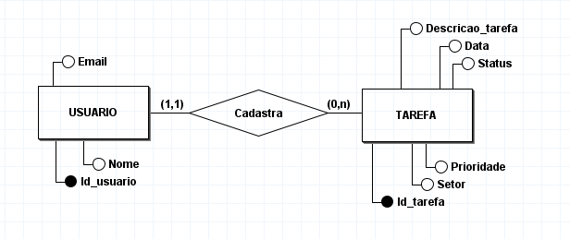

Modelo lógico:

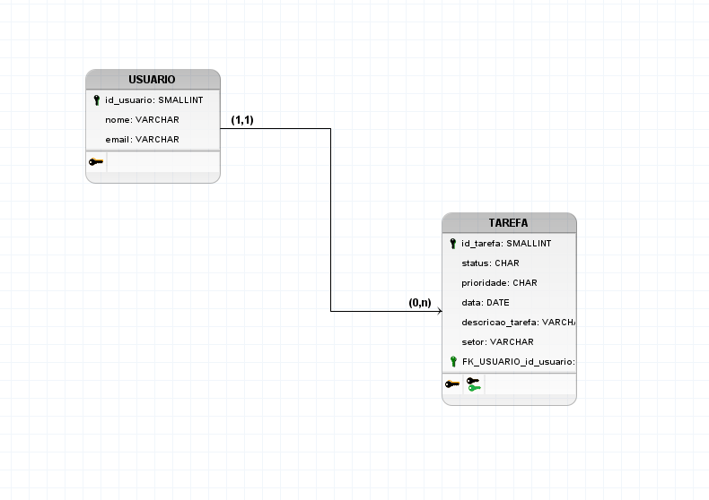

Modelo fisíco:

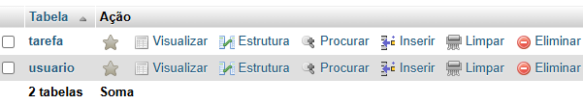

Dicionário de dados:
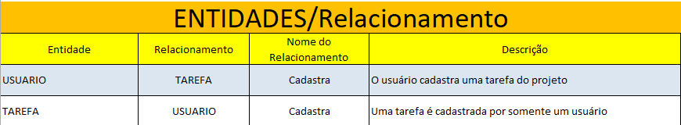

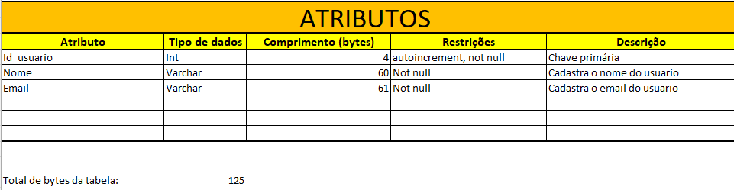
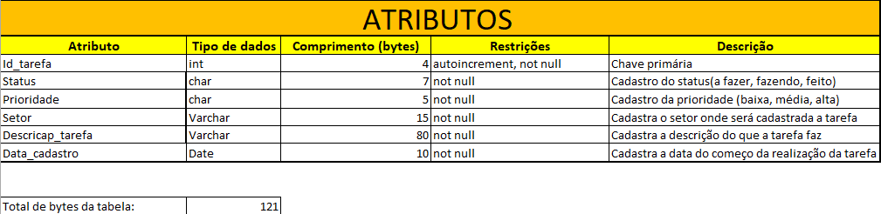

11. TELAS (Wireframes)
O sistema possui três interfaces principais acessíveis por menu:
- Cadastro de Usuários: Formulário simples para nome e e-mail.

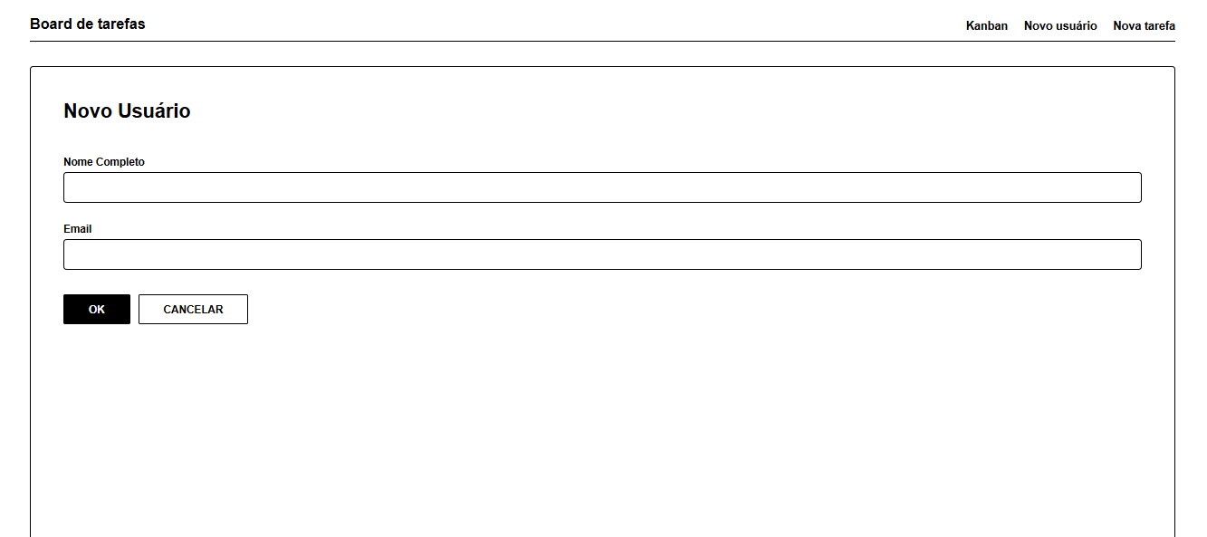

- Cadastro de Tarefas: Formulário com campos de descrição, setor, seleção de prioridade e vínculo com usuário.

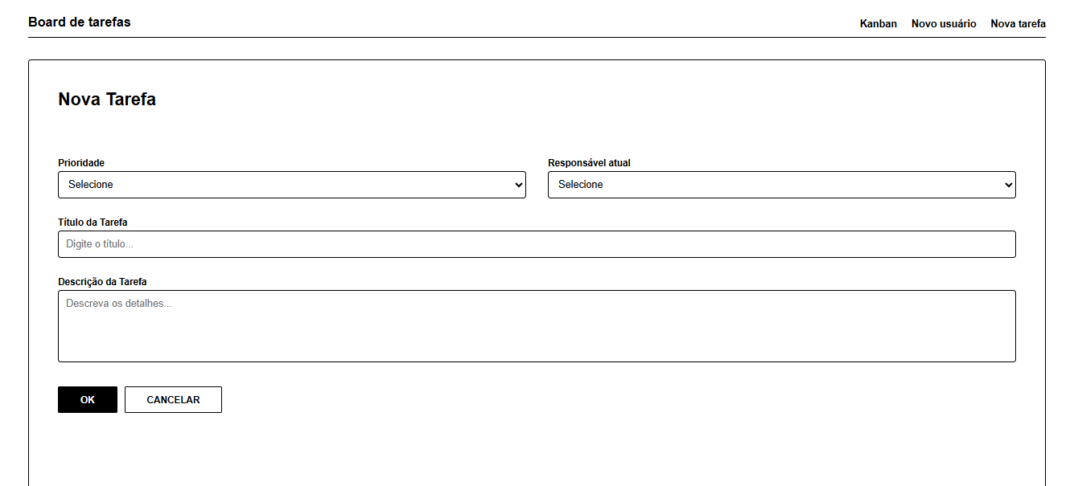

- Gerenciamento (Home): Layout em três colunas ("A Fazer", "Fazendo", "Pronto"). Cada tarefa é um "card" com botões de Editar, Excluir e Alterar Status.
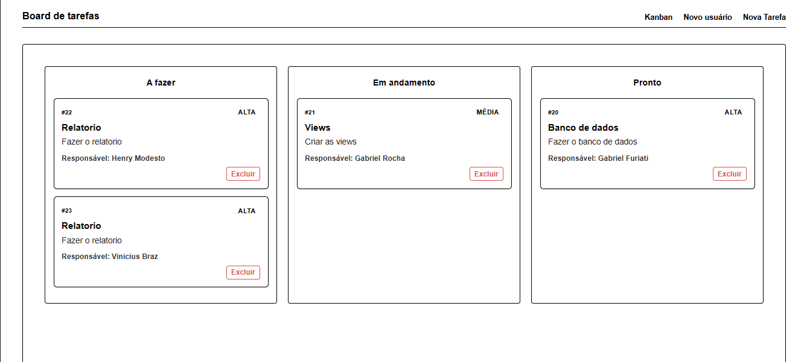

12. CONCLUSÃO
O sistema proposto atende à necessidade da indústria de organizar visualmente suas demandas. Através da implementação do quadro Kanban e das regras de integridade de dados, o projeto entregará maior transparência e controle sobre o fluxo de trabalho entre os setores.

Referências

PROJETO SENAI 2025. PROJETO SENAI 2025. Disponível em: <https://sites.google.com/docente.senai.br/projetotccsesi2025/in%C3%ADcio?authuser=0>. Acesso em: 16 dez. 2025.
‌
ONOFRE, Renato; ROSARIO, Josué. projeto1ºTermo_2025. Campinas: SENAI Zerbini, 2025. Documento Word. Acesso em: 16 dez. 2025

ONOFRE, Renato. Aulas do professor Renato. Campinas: SENAI Zerbini, 2025. Aula ministrada no curso de Desenvolvimento de Sistemas.

